Windows 8 、matlab r2015 a 、libsvm3.20

matlab下配置libsvm

刚刚配置完libsvm，顺便写下来，分享一下。
1、下载libsvm3.20。
下载页面：https://github.com/cjlin1/libsvm
参考页面：https://www.csie.ntu.edu.tw/~cjlin/libsvm/

2、解压至指定的目录，将libsvm 解压至D:\MATLAB\toolbox下，当然也可以解压到你喜欢的目录下（没有验证是否可行）。
注意：整个环境的配置都是在libsvm\matlab下进行的，如若不是，可能会在编译make.m文件时出错。
3、设置路径:（直接选择 Add with SUBfolders 把子目录也添加路径中）
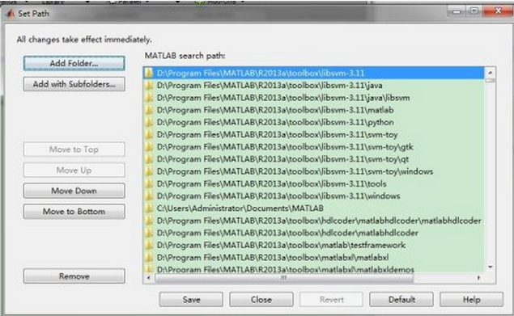 HYPERLINK "http://photo.blog.sina.com.cn/showpic.html" \l "blogid=6d8faf330101geb4&url=http://album.sina.com.cn/pic/0020oCn9zy6Ivon4QQx99"
因为下载下来的接口中，包含svm的一些源文件，没有可执行的exe文件，所以，必须先将svmtraim等源文件编译为MATLAB可以使用的dll等文件。
注意，上面完成set path 之后，还要继续添加add with subfolders...
D:\matlab\toolbox\libsvm

4、编译libsvm
我先用的编译器是VS2010
首先在matlab下面设置当前目录为 D:\matlab\toolbox\libsvm\matlab
5、执行编译
在MATLAB的命令窗口中输入
>>mex -setup
2015中显示：
MEX configured to use 'Microsoft Visual C++ 2012 (C)' for C language compilation.
Warning: The MATLAB C and Fortran API has changed to support MATLAB
variables with more than 2^32-1 elements. In the near future
you will be required to update your code to utilize the
new API. You can find more information about this at:
http://www.mathworks.com/help/matlab/matlab_external/upgrading-mex-files-to-use-64-bit-api.html.

To choose a different C compiler, select one from the following:
lcc-win32 mex -setup:'C:\MATLAB R2015a\bin\win32\mexopts\lcc-win32.xml' C
Microsoft Visual C++ 2012 (C) mex -setup:C:\Users\lily\AppData\Roaming\MathWorks\MATLAB\R2015a\mex_C_win32.xml C

To choose a different language, select one from the following:
mex -setup C++
mex -setup FORTRAN

点击：Microsoft Visual C++ 2012 (C)
mex -setup C++

>>make
可以看到新编译出的四个文件：libsvmread.mexw32，libsvmwrite.mexw32，svmtrain.mexw32，svmpredict.mexw32
HYPERLINK "http://photo.blog.sina.com.cn/showpic.html" \l "blogid=6d8faf330101geb4&url=http://album.sina.com.cn/pic/0020oCn9zy6IvpjIRka26" 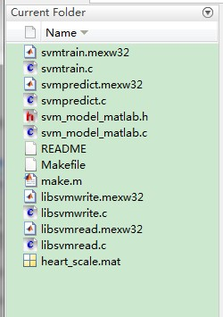
在命令窗口中输入：
>>load heart_scale;
此处需要注意，libsvm提供的是C++版本的数据集heart_scale,这里需要加载matlab版办的数据集，那么，这两个数据集有什么不同呢？
C++版本的数据集里面，如果某一个样本俄某一个特征值为0，这个特征值可以不写在数据集中，但是在matlab中则必须写出来。否则就会报错：
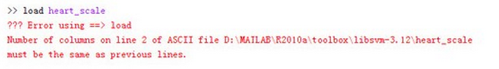
在实验过程中，下载matlab的数据集，（http://download.csdn.net/download/u014609362/7685595）并且，放在当前目录环境下，则执行下列语句
>> model = svmtrain(heart_scale_label,heart_scale_inst, '-c 1 -g 0.07');
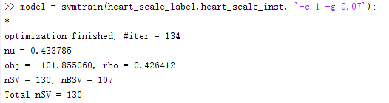
执行到此，libsvm则配置成功，接下来便可进行svm的实验。

或者：
model = svmtrain(heart_scale_label,heart_scale_inst, '-c 1 -g 0.07');
[predict_label, accuracy, dec_values] =svmpredict(heart_scale_label,heart_scale_inst, model); % test the trainingdata
出现：
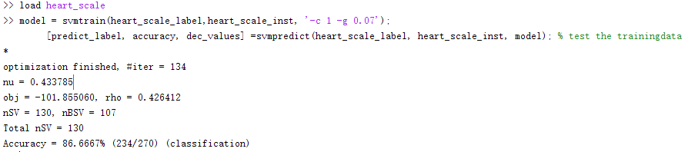

6） svmtrain函数相关参数说明
svmtrain函数返回的model可以用来对测试数据集进行预测。这是一个结构体变量，主要包括了以下几个域。[Parameters, nr_class, totalSV, rho, Label, ProbA, ProbB, nSV,sv_coef, SVs]。英文说明如下：
-Parameters: parameters
-nr_class: number of classes; = 2 for regression/one-class svm
-totalSV: total #SV
-rho: -b of the decision function(s) wx+b
-Label: label of each class; empty for regression/one-class SVM
-ProbA: pairwise probability information; empty if -b 0 or in one-classSVM
-ProbB: pairwise probability information; empty if -b 0 or in one-classSVM
-nSV: number of SVs for each class; empty for regression/one-class SVM
-sv_coef: coefficients for SVs in decision functions
-SVs: support vectors
如果没有指定’-b 1’选项则ProbA和ProbB为空矩阵。此外，当指定’-v’选项时，返回的model是一个数值，是cross-validation的准确率。
其中model.paramter是一个5X1的向量，参数意义为：
model.Parameters参数意义从上到下依次为：
-s svm类型：SVM设置类型(默认0)
-t 核函数类型：核函数设置类型(默认2)
-d degree：核函数中的degree设置(针对多项式核函数)(默认3)
-g r(gama)：核函数中的gamma函数设置(针对多项式/rbf/sigmoid核函数) (默认类别数目的倒数)
-r coef0：核函数中的coef0设置(针对多项式/sigmoid核函数)((默认0)
7）svmpredict函数参数说明
svmpredict函数返回三个值，predict_label，是训练集预测得到的label向量。第二个输出是accuracy，是一个3维的向量，从上到下分别是：分类准率（分类问题中用到的参数指标）；平均平方误差（MSE (mean squared error)） （回归问题中用到的参数指标）；平方相关系数（r2 (squared correlation coefficient)）（回归问题中用到的参数指标）。第三个输出是个矩阵，包含着决策值或者是概率估计（当’-b 1’被指定时）。当训练数据有k类时，决策值矩阵是一个n行k*(k-1)/2列的矩阵（n为测试数据集个数，k为类别数），而每一行的输出是k*(k-1)/2个二分类器的结果。当’-b 1’被指定时，概率估计矩阵是一个n行k类的矩阵（n为测试数据集个数，k为类别数），每一行的输出是该测试数据属于每个类的概率。

